“O Mistério do Berlinde”
Insonorização do chão ou não...

O som é extremamente importante na nossa vida. Mas nem sempre os sons são agradáveis. Podem mesmo ser nocivos para a nossa integridade física. Porque é algo vital para o ser humano impõe-se analisá-lo, manipulá-lo, avaliá-lo para melhor o conhecer e sermos capazes de o usar correctamente.
Há sons, ruídos alheios que perturbam imenso a nossa qualidade de vida nomeadamente quando queremos dormir e o vizinho quer continuar a cantar, ou a ouvir a gravação do último concerto de rock. Impedindo a nossa concentração em qualquer tarefa e até a possibilidade de entrarmos no sono. Isto é altamente perturbador.
Como poderemos avaliar a resistência dos materiais à propagação dos sons? Será que a quantidade de material utilizado faz alterar a propagação do som?
Surgiu-nos a questão:
Como insonorizar as nossas casas?
Quais os melhores materiais?
Como o descobrir?
Será possível?

Objectivos:
- Descobrir a melhor forma de evitar os sons alheios;
- Descobrir a melhor forma de impedir a propagação do som.

Material
- Computador
- Sensores de som
- Programa logtlab;
- Interface
- Protótipo de uma casa,
- Material a testar: flutuante, tijoleira, alcatifa, sisal, linóleo, corticite, mármore.
- Calha;
- Berlinde.

Procedimento
- Ligar os dois sensores à interface
- Aplicar um dos sensores na parte de cima do chão
- Aplicar o outro sensor por baixo do chão
- Colocar um após outros os materiais aplicáveis ao chão
- Registar no computador, em gráfico, as leituras que os sensores faziam em relação aos diversos materiais utilizados.
Montagem do ensaio, com casa.


Calha
Sensor colocado na parte superior do material.

Chão a experimentar.

Sensor colocado na parte inferior do material a experimentar.
interface

Montagem do ensaio, sem a casa, dos materiais do chão.
Sensor colocado na parte superior do material.
Calha por onde corre o berlinde.
Berlinde

interface
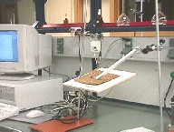
Sensor colocado na parte inferior do chão.
Material a experimentar.
Conclusão
Depois de verificarmos os vários gráficos concluímos que os sons transmitidos para as habitações inferiores dependem de muitos factores:
☒ o tipo de barulho (música, berlinde, bola, banco a arrastar, ...);
☒ os diversos tipos de materiais colocados no chão;
☒ a altura de que cai o objecto no revestimento;
☒ o período do dia em que acontece.
Como precisávamos de ter uma base de trabalho resolvemos fazer as experiências com os seguintes factores:
☒ o tipo de barulho seria um berlinde;
☒ para o factor altura utilizaríamos uma calha sempre com a mesma altura.
Só iria variar os revestimentos utilizados para o chão.

O berlinde ao bater nos diversos tipos de revestimento atingiu os seguintes níveis em dB:
☒ chão flutuante – 96dB
☒ mármore – 95dB
☒ corticite, linóleo, sisal – 94dB
☒ tijoleira – 93dB
☒ alcatifa – 91dB
Os níveis atingidos em dB com o sensor colocado por baixo do revestimento atingiu os seguintes níveis:

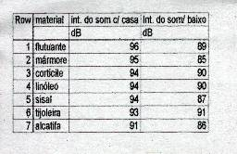
☒tijoleira – 91dB
☒corticite e linóleo – 90dB
☒flutuante – 89dB
☒sisal – 87dB
☒alcatifa – 86dB
☒mármore – 85dB

Concluímos que o revestimento que isola melhor o som é o mármore.

Exemplos de gráficos obtidos

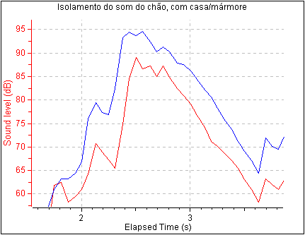
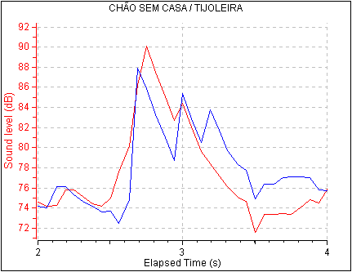
linha azul – sensor colocado por baixo
linha vermelha – sensor colocado por cima

